Межрегиональные предметные олимпиады КФУ
профиль «История»
заключительный этап (решения/ответы)
2021-2022 учебный год
9 класс

Задание 1. Исправьте шесть ошибок в тексте.
В 1813 (1816) году командиром отдельного Грузинского (с 1820 г. - Кавказского) корпуса был назначен генерал, герой войны 1812 года А.П. Ермолов. С 1817 года он начал планомерное наступление на районы Чечни и Абхазии (Дагестана), сопровождавшееся строительством укрепленных пунктов и обустройством безопасных дорог. Благодаря его деятельности кольцо экономической и политической блокады вокруг этого региона сжималось все туже.
В 20-х годах ХIX века началось широкое антироссийское движение горцев Кавказа. В этих условиях на основе ислама начала формироваться идеология джадидизма (мюридизма), в основе которой лежали постулаты строгого соблюдения мусульманских обрядов, безусловного подчинения вождям и наставникам. Его последователи провозглашали невозможность подчинения правомерного мусульманина монарху-иноверцу. В конце 20-х годов на территории Чечни и Абхазии (Дагестана) на основе этой идеологии сформировалось военно-теократическое государственное образование имамат, первым имамом которого стал Гази-Магомет, призвавший горцев вести священную войну против русских войск (газават).
Русское правительство приняло решение о решительном подавлении этого движения. Преемник Ермолова Е.А. Головин (И.Ф. Паскевич) в 1830 году обратился с «Прокламацией к населению Дагестана и кавказских гор», в которой объявил Гази-Магомеда возмутителем спокойствия и объявил ему ответную войну. Вскоре первый имам погиб. Второй имам погиб от кровной мести. В 1834 году новым имамом был провозглашен Гамзат-Бек (Шамиль) (1797–1871) - сын аварского крестьянина, наиболее яркая и талантливая личность среди руководителей горцев. Ему удалось сосредоточить в своих руках всю полноту власти, укрепив тем самым государственность, накопить военные силы. 40-е годы XIX века стали временем наибольших его успехов.
За каждую верно исправленную ошибку 2 балла, итого 12 баллов.

Задание 2. Соотнесите имена деятелей искусства и созданные ими произведения.

ДЕЯТЕЛИ ИСКУССТВА | ПРОИЗВЕДЕНИЯ
А) И.Н. Крамской  Б) А.Д. Захаров  В) Ж-Ф Тома де Томон  Г) В.И. Суриков  Д) А.К. Саврасов  Е) О. Монферран | 1) Здание Биржи в Санкт-Петербурге  2) картина «Меньшиков в Березове»  3) картина «Христос в пустыне»  4) картина «Весна. Провинциальный дворик»  5) Александровская колонна в Санкт-Петербурге  6) здание Адмиралтейства в Санкт-Петербурге

Перечертите таблицу (см. ниже) и запишите в ней выбранные буквы под соответствующими цифрами.

1) | 2) | 3) | 4) | 5) | 6)
В | Г | А | Д | Е | Б
По 1 баллу за правильный ответ; всего 6 баллов

Задание 3. Прочтите отрывок из исторического документа. Ответьте на вопросы:
- в каком году был издан данный документ? 1875
- приведите название объединения, образование которого закреплялось данным документом. Южнорусский союз рабочих
- с каким социально-политическим течением в России XIX века было органически связано данное объединение (лидер объединения был представителем данного течения)? народники
- назовите две основных причины, которые способствовали распространению подобного рода объединений в России во второй половине XIX века. Распространение идей марксизма, развитие капиталистических отношений/увеличение доли пролетариата в социальной структуре общества.

«1. Сознавая, что установившийся ныне порядок не соответствует истинным требованиям справедливости относительно рабочих; что рабочие могут достигнуть признания своих прав только посредством насильственного переворота, который уничтожит всякие привилегии и преимущества и поставит труд основою личного и общественного благосостояния; что этот переворот может произойти только при полном сознании рабочими своего безвыходного положения и при полном их объединении,
мы, рабочие … соединяемся в один союз под названием ___________________, поставляя себе целью:
во-первых, пропаганду идеи освобождения рабочих из-под гнета капитала и привилегированных классов;
во-вторых, объединение рабочих …;
в-третьих, для будущей борьбы с установившимся экономическим и политическим порядком.
2. При союзе находится касса, суммы которой в первое время предназначаются для пропаганды идеи освобождения рабочих, впоследствии же и для борьбы за эту идею.
3. Членом союза может быть каждый трудящийся человек, ведущий близкие сношения с рабочими, а не с привилегированными классами и сочувствующий своими поступками основному желанию рабочих — борьбе с привилегированными классами во имя своего освобождения.
4. Обязанности каждого члена к союзу и союза к члену обусловливаются следующим: «один за всех и все за одного».
5. Член союза, проговорившийся постороннему лицу о существовании союза или не исполняющий в точности своих обязанностей к союзу, считается изменником.
6. Каждый член должен быть готовым на всякую жертву, если эта жертва требуется для спасения союза.»

1 и 2 вопросы – 1 балл за правильный ответ, 3 вопрос – 2 балла, 4 вопрос – по одному баллу за каждую из двух названых причин. Итого всего 6 баллов за задание

Задание 4. В 1874 был введен закон, который, по сути, отменил положение об освобождении дворянства от обязательной службы. Ответьте на ряд вопросов, касающихся положения дворянства в России: (5 баллов)

- Какой именно закон упомянут в задании?
- В каком году дворяне были освобождены от обязательной службы?
- Назовите другие привилегии дворянства в России 19 века (приведите не менее трех положений)
- Закон об обязательной воинской службе
- 1762 год
- Могут быть названы следующие положения: "неприкосновенность дворянского достоинства"; освобождение от всех податей и повинностей, от телесных наказании; преимущество при получении чинов, образования; право выезда за границу и поступления на службу к союзным России государствам; возможность иметь имели свои учреждения - уездные и губернские дворянские собрания; монополия на наиболее доходные промышленные производства (например, винокурение);право владения землей с крепостными крестьянами.

За каждый правильные ответ на вопросы 1 и 2 по 1 баллу, за каждое правильное положение в вопросе 3 по одному баллу. Итого 5 баллов

Задание 5. Прочтите отрывок из текста, вставьте пропущенные в тексте названия и имена.

«В ____________Эрфурте произошло еще одно знаменательное событие. Бывший министр иностранных дел Франции ____________ Талейран , предложил _________________ Александру I тайное сотрудничество. Им двигали не только материальные соображения. «Вы должны спасти Европу, а вы в этом успеете, только если будете сопротивляться Наполеону. Французский народ - цивилизован, французский же государь нецивилизован; русский государь цивилизован, а русский народ - нецивилизован. Следовательно, русский государь должен быть союзником французского народа».

Перечертите таблицу (см. ниже) и запишите в ней ответы под соответствующими цифрами.

(1) | (2) | (3)
Эрфурт | Талейран | Александр I

3 балла за каждый правильный ответ, итого 9 баллов.

Задание 6. Установите соответствие между высказываниями и их авторами.

1. «Там, где деньги — там дьявол. Родина требует себе служения настолько жертвенно чистого, что малейшая мысль о личной выгоде омрачает душу и парализует работу». | A) М.М. Сперанский
2. «При всех четырех генерал-прокурорах, различных в характерах, нравах, способностях, был я, если не по имени, то на самой вещи, правителем их канцелярий. Одному надобно было угождать так, другому иначе; для одного достаточно было исправности в делах, для другого более того требовалось: быть в пудре, в мундире, при шпаге, и я был — всяческая во всем.» | Б) К.П. Победоносцев
3. «Законы пишутся для подчиненных, а не для начальства, и вы не имеет права в объяснениях со мною на них ссылаться и ими оправдываться». | В) Д.А. Милютин
4. «Бедные молодые люди! Они никого не хотели морочить, они морочили только самих себя. Они надувались, напрягались и губили свои умственные силы на бесплодное дело казаться в своих глазах великими философами. Сколько тяжелых минут переживали они, какой предавались хандре, как они страдали при малейшем намеке, что они трудятся даром! Они готовы были плакать и истязать себя при малейшем просвете собственного сознания, что они балуются попусту, что они вовсе не философы, что гораздо было бы полезнее заняться каким-нибудь более скромным делом». | Г) П.А. Столыпин
5. «К сожалению, весьма многие из совершившихся у нас преобразований носят на себе именно эту черту - отсутствие общей основной мысл» | Д) М.Н. Катков
6. «Великое бедствие – искать власть и не находить ее или вместо нее находить мнимую власть большинства, власть толпы, произвол в призраке свободы» | Е) А.Х. Бенкендорф

Перечертите таблицу (см. ниже) и запишите в ней выбранные буквы под соответствующими цифрами.

1) | 2) | 3) | 4) | 5) | 6)
Г | А | Е | Д | В | Б

За каждый правильный ответ по 2 балла, итого 12 баллов

Задание 7. Рассмотрите изображение и ответьте на вопросы.

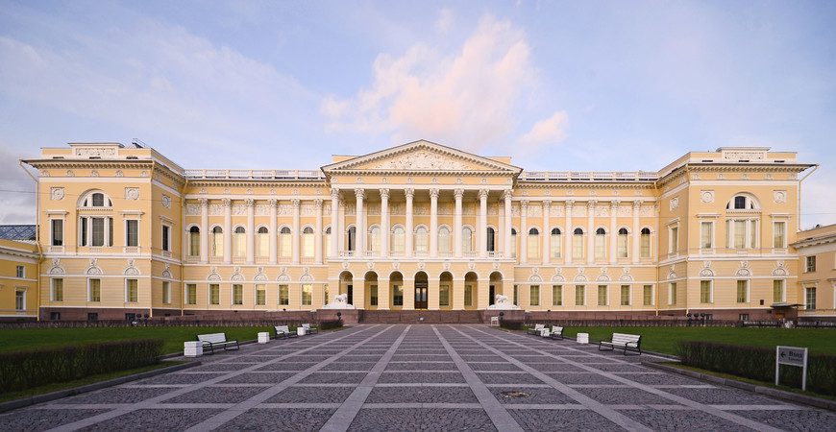

- Какое название носит здание на фото? Михайловский дворец
- Назовите фамилию архитектора, по проекту которого было построено данное здание. К.И. Росси
- Что сейчас находится в данном здании? Русский музей
- Назовите архитектурный стиль, в котором выполнено данное здание и две ключевые его характеристики. Стиль: классицизм/поздний классицизм/ампир; характеристики: высокогражданские идеалы, гуманизм, опора на античные образцы, ясность формы, ансамблевость, синтез различных видов искусства.
За каждый правильный ответ на вопросы 1 – 3 по 1 баллу, за каждый правильные ответ в вопросе 4 (название стиля и две характеристики) по 1 баллу. Всего 9 баллов

Задание 8. Прочтите отрывок из международного договора.
Укажите:
- год заключения данного договора. Симодский договор между Россией и Японией был заключен в 1855 году
- два последствия данного договора для России (какие преимущества Россия получала). Могут быть названы: открытие для русских кораблей портов Симода, Хакодатэ, Нагасаки и право открыть консульства в этих портах; установление постоянного мира и дружбы между Россией и Японией; развитие торговли между Россией и Японией; продолжение колонизации Россией Сахалина

«Ст. 1. Отныне да будет постоянный мир и искренняя дружба между Россией и Японией. Во владениях обоих государств русские и японцы да пользуются покровительством и защитою как относительно их личной безопасности, так и неприкосновенности их собственности.
Ст. 2. Отныне границы между Россией и Японией будут проходить между островами Итурупом и Урупом. Весь остров Итуруп принадлежит Японии, а весь остров Уруп и прочие Курильские острова к северу составляют владение России. Что касается острова Крафто [Сахалина], то он остается неразделенным между Россией и Японией, как было до сего времени.
Ст. 8. Как русский в Японии, так и японец в России всегда свободны и не подвергаются никаким стеснениям. Учинивший преступление может быть арестован, но судится не иначе как по законам своей страны.
Ст. 9. В уважение соседства обоих государств, все права и преимущества, какие Япония предоставила ныне или даст впоследствии другом нациям, в то же самое время распространяются и на русских подданных…».

По 2 балла за каждый правильный ответ (2 балла за каждое названное последствие). Итого 6 баллов

Задание 9. Выделите два лишних элемента в приведенном ряду. Дайте краткое конкретное объяснение вашего выбора. (4 балла за найденные элементы (по 2 балла за каждый), 5 балла за правильное объяснение; всего 9 баллов)

Великий князь Александр Михайлович, Брусилов Алексей Алексеевич, Епанчин Иван Петрович, Истомин Константин Иванович, Тотлебен Эдуард Иванович, Павел Степанович Нахимов, Владимир Петрович Шмидт.

Ответ: Брусилов Алексей Алексеевич и Тотлебен Эдуард Иванович. Все остальные перечисленные исторические деятели был адмиралам, командовали флотом, а Бурсилов и Тотлебен были сухопутними генералами.
(4 балла за найденные элементы (по 2 балла за каждый), 5 балла за правильное объяснение; всего 9 баллов)

Задание 10. Внимательно посмотрите на картину Григория Мясоедова, созданную художником в 1872 году и ответьте на вопросы ниже (6 баллов):

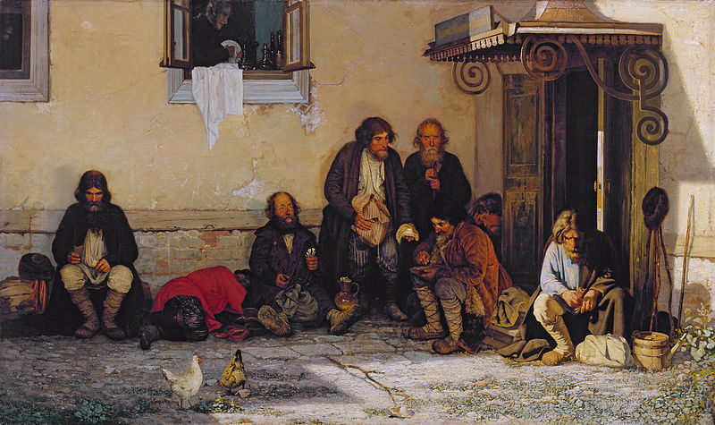

- Укажите название картины Ответ: Земство обедает
- В каком году были учреждены органы управления, название которых присутствует в названии картины? Ответ: 1864
- Какие два сословия представлены на картине? Ответ: Крестьянство и дворянство
- Назовите не менее трех полномочий учреждений, представленных на картине
Могут быть названы: Сбор губернских и уездных земских повинностей и заведование собственными капиталами; Попечение о развитии народного образования и установленное законами участие в заведовании содержимыми за счет земства учебными учреждениями; Содержание в исправности состоящих в ведении земства дорог, дорожных сооружений, бечевников, а также пристаней вне поселений; Заведование земскими лечебными и благотворительными заведениями, попечение о призрении (то есть комплексной социальной помощи) бедных, неизлечимых больных и умалишенных; Заведование взаимным земским страхованием имуществ; Оказание продовольственной помощи населению; Участие в санитарно-эпидемиологических и ветеринарно-полицейских мероприятиях; Предупреждение и тушение пожаров; Устройство и содержание земской почты; Воспособление местному земледелию, торговле и промышленности.

По 1 баллу за каждый правильный ответ на вопросы 1 – 3 и по одному баллу за каждое правильно названное полномочие. Итого 6 баллов.

Задание 11. Прочтите отрывок из исторического документа. Используя текст документа, а также знания исторического материала ответьте на приведенные ниже вопросы (за каждый правильный ответ на вопросы 11.1 по 1 баллу (всего 2), 11.2 – по 2 балла за каждую названную причину (всего 4 балла), 11.3 – по 2 балла за каждую названную меру (всего 6 баллов), 11.4 – по 2 балла за каждый названный итог (всего 8 баллов). Итого 20 балл)

- Власть судебная отделяется от исполнительной, административной и законодательной.
- Власть судебная принадлежит: мировым судьям, их съездам, судам окружным, судебным палатам и правительствующему сенату.
- Ведомство мирового судьи, съездов мировых судей, окружного суда и судебной палаты определяется особыми округами, при назначении которых принимается в соображение пространство местностей, количество народонаселения, число местных судебных дел и удобство путей сообщения.
- Правительствующий Сенат, заведующий судебной частью в качестве верховного кассационного суда, находится в Санкт-Петербурге. Ведомство его распространяется на всю Империю.

11.1 В каком году была окончательно утверждена реформа, одной из основ которой стал данный документ? Как назывались основополагающие документы данной реформа, принятые в том же году, в котором реформа была утверждена? 1. 1864 2. Судебные уставы
11.2 Укажите основные недостатки, присущие данной системе до ее реформы (назовите не менее двух недостатков). Могут быть названы: продолжительность и многоступенчатость судебной процедуры; судебная власть не была четко отделена от административной; право подсудимых подавать частные жалобы на судебные решения было весьма ограничено; закон ограничивал свободу действий судей; отсутствовало единообразие судебной процедуры; непрофессионализм выборных судей и их зависимость от губернского начальства (могут быть названы и другие недостатки)
  - Назовите ключевые принципы данной реформы (назовите не менее трех положений).
Могут быть названы: Полное отделение судебной власти от административной; процессуальная независимость судей; единый суд для всех сословий (кроме крестьянского суда по мельчайшим делам); гласность судопроизводства; устный и состязательный характер судопроизводства; право сторон и подсудимых на защиту в суде, право на представление в суде корпорированным адвокатом; открытость для сторон и подсудимых всех доказательств, выдвигаемых против них; ограничение рассмотрения дела по существу двумя инстанциями, первой и апелляционной (для судов присяжных и для мельчайших дел — одной инстанцией); право сторон и осужденных на подачу кассационной жалобы; единство кассационной инстанции и кассационной практики; упразднение ревизионного (без жалоб сторон и протеста прокурора) пересмотра дел вышестоящей инстанцией; решение дела на основании внутреннего убеждения судей или присяжных, без принятия любого рода доказательств за заведомую истину; передача менее значимых дел мировым судам, а более значимых — общим судам; подсудность гражданских дел определялась по сумме иска, уголовных — по тяжести возможного наказания.

11.4 Назовите позитивные и негативные итоги данной реформы (не менее двух позитивных и двух негативных итогов).
Могут быть названы: плюсы: реформа устанавливала гласность судов; апелляции по поводу решения окружного суда подавались в судебную палату; возник необычайный интерес к адвокатской деятельности; рассмотрение уголовных дел происходило с участием присяжных; самая передовая реформа в тогдашнем мире и другие
Минусы: новая судебная реформа ещё сохраняла ряд пережитков прошлого ( особые волостные суды для крестьян, суды для духовенства, военных и высших чиновников; неравноправность выборов (помещики имели преимущества перед крестьянами); отсутствие эффективных рычагов для реализации своих решений; зависимость от административных органов; незначительные властные полномочия; финансирование за счет сборов с населения и другие

